附件

引言不加一级标题编号，也不写“引言”字样。为便于审稿专家审阅，文稿请用Word文档排版，文章题目黑体小2号字，正文不分栏，宋体小4号字。

论文格式模板

赵某某1，钱某某2，孙 某1,2,*

1. 单位名称，山东 威海

2. 单位名称，北京

摘 要：摘要应具有独立性，便于读者获取必要的信息，应着重反映研究中的创新内容和作者的独到观点，避免引用文献，避免使用化学结构式、化学表达式等特殊字符。一般采用报道性摘要，以第三人称简述文中主要内容，篇幅一般在350字左右。综述类文章的摘要，其内容应包括综述的主要目的、资料来源、资料选择、数据提炼、数据综合和结论等。

关键词：×××；×××；×××（一般可列3-8个，各关键词之间用分号隔开）

基金项目：若有，请务必按照国家有关部门规定的正式名称填写（很重要，可作为项目验收材料附件），并在圆括号内注明其项目编号。多项基金应依据基金级别依次列出，其间以“；”隔开。同一基金涉及多个项目，其间以“，”隔开。例如:国家自然科学基金（××××××，××××××）；“十一五”国家高技术研究发展计划（××××××）；中国博士后科学基金（××××××）；

论文基本要素及排序：①前置部分。主要包括论文题目、作者姓名、作者单位及地址、摘要、关键词、基金项目信息（如果有）。②主体部分。主要包括引言、正文、结论、参考文献等（全文不要多于5部分）。③附录部分。包括作者简介、作者联系方式及其他说明。论文题目应避免使用相邻专业不熟悉的缩略词、首字母缩写字及字符、代号或公式等，用词应有助于选定关键词和编制题录、索引等；字数一般不宜超过20个汉字。作者：多位作者之间用逗号分隔。作者工作单位要用全称，地址包括省、市。

文章的章、条各层次标题序号按需要采用1、1.1、1.1.1层级编码式，可到三级标题。各层次标题一律靠左顶格排，序号与标题间空1个汉字。无标题段落前不用章、条标题序号。

一级标题

××××××××××××××××××××××××××××××××××××××××××××××××××。

二级标题

××××××××××××××××××××××××××××××××。

图片要求

图应排于首次提及的相应正文所在自然段落后（先见文后见图），每幅图应在正文中标明引用处，（××××××见图1），图题、图例及图内说明应使用中文。全文的图从“1”开始连续编号，仅1幅图也应标注“图1”。图例一般排印在图内空白处，也可排在图与图题之间。图注排于图与图题之间。图中符号或箭头应在图注中进行注释。注释结束时加句号。图注的内容不应与正文文字及表格内容重复，要有“注：”字样。

图片要求清晰。横纵坐标用“物理量(单位)”的形式，物理量用中文或符号表示，用符号时改为斜体，复合单位外加小括号。如果有分图，应标注分图序和分图题，如(a)，(b)，(c)……。

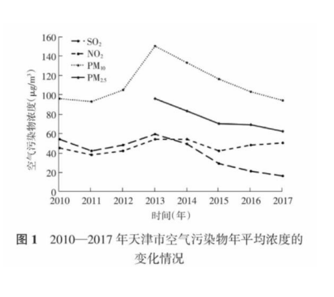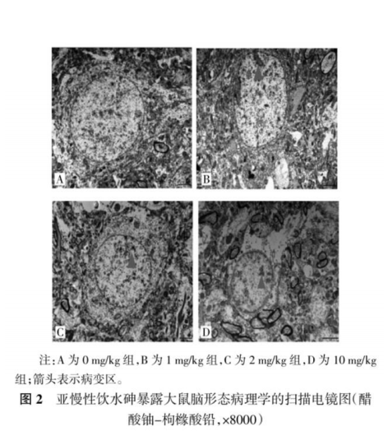

表格要求

表格应排在首次出现相关内容的自然段落后（先见文后见表），采用三线表式；表的内容不应与正文文字、插图内容重复；表中的量、单位、符号、缩略语等必须与正文一致；表题、表注应使用中文；表序号用阿拉伯数字连续编码，1篇文章仅有1个表格，表序应为“表1”；表头中不应使用斜线。

表1 错误的表头形式

|  |  |  |  |
| --- | --- | --- | --- |
| 尺寸  类型 | A | B | C |
|  |  |  |  |
|  |  |  |  |

表2 正确的表头形式

|  |  |  |  |
| --- | --- | --- | --- |
| 尺寸 | 类型 | | |
| A | B | C |
|  |  |  |  |
|  |  |  |  |

表3 ×××××××× 单位mm

|  |  |  |  |
| --- | --- | --- | --- |
| 类型 | 长度 | 内圆直径 | 外圆直径 |
|  |  |  |  |
|  |  |  |  |

注：表格中涉及的单位全部相同时，宜在表的右上方统一标注。

表4 ××××××××

|  |  |  |  |
| --- | --- | --- | --- |
| 类型 | 线密度  (kg.m-1) | 内圆直径  (mm) | 外圆直径  (mm) |
|  |  |  |  |
|  |  |  |  |

注：各栏参数单位不同，应将单位符号标注在

各栏标目词后或下方。

数学公式

公式要求用公式编辑器编辑。量符号排成斜体，下标字母如果是变量排成斜体，如果是数字或者英文单词的缩写则排成正体。如果是矢量、矩阵或张量，则排成黑斜体。数学公式居中，根据需要可以添加公式编号。如果公式一栏放不下，可以跨栏。

 (1)

式中：*A*为……，单位：m；*B*为……，单位：kg； *C*为……，单位：s；

一级标题

××××××××××××××××××××××××××××××××××××××××××××××××××。

二级标题

××××××××××××××××××××××××××××××××××××××××××××××××××。

注意事项

* 文稿撰写采用法定计量单位，物理量用法定量符号表示；在图和表中用量（斜体）与单位（正体）的比值表示数值，即量与单位之间用斜杠“/”相隔，如*E*/keV。矢量矩阵符号用黑斜体。单位和数字间空半格（即英文输入法中的空格），如10 Mpa；公式中用到的变量在第一次出现时要加以注释；复合单位如kJ/mol请用kJ·mol-1来表示。
* 数字超过千位时，空千分位（即10 000）。大数字使用科学计数法（即3×105等，尽量不要使用E+05等形式）。
* 使用国际标准的缩略词、符号和法定计量单位时应全文一致，正文中的专有名词首次出现时用中文全称（英文全称，简称___）表示，如：撤离时间估计（evacuation time estimate，简称ETE），之后直接用缩略词，不再写全称。

××××

××××××××××××××××××××××××××××××××××××××××××××××××××××××××××。

二级标题

××××××××××××××××××××××××××××××××××××××××××××××××××。

一级标题

××××××××××××××××××××××××××××××××××××××××××××××××××。

二级标题

××××××××××××××××××××××××××××××××××××××××××××××××××。

三级标题

××××××××××××××××××××××××××××××××××××××××××××××××××。

结论

××××××××××××××××××××××××××××××××××××××××××××××××××××××××××××××××。

（1）×××××××××××。

（2）×××××××××××。

××××××××××××××××××××××××××××××××××××××××××××××××××××××××××××××××××。

参考文献

**期刊：**[序号]作者.题名[J].刊名,年，卷(期):起始页码-终止页码.

[1]Du Z J, Yang K Z, Gu Y Y, et al. Hydrothermal preparation and microstructure analysis of silver tin oxide contact materials[J]. J Univ Sci Technol Beijing, 2007, 29(10): 1023-1024.

[2]于潇, 刘义, 柴跃廷, 等.互联网药品可信交易环境中主体资质审核备案模式[J]. 清华大学学报(自然科学版), 2012, 52(11):1518-1523.

**专著：**[序号]著者.题名[M].出版地：出版者,出版年:引文页码.

[3]黄培云．粉末冶金原理[M]．2版．北京: 冶金工业出版社, 2004：112-114.

**会议论文：**[序号]作者.题名[C].会议文集名称.会议地点，年代：起始页码-终止页码.

[4]Shen C, Shi X L, Tang S G, et al. The application of dynamic control steelmaking with gas analysis in Masteel[C]. Proceedings of China Iron & Steel Annual Meeting. Beijing, 2005: 165.

**学位论文：**[序号]作者.题名[D].城市：大学,年.

[5]Zheng Y C. Study on High-Strength Structural Material with Iron Tailings of Miyun [D]. Beijing: University of Science and Technology Beijing, 2010.

**专利：**[序号]专利所有者.专利题名：专利国别，专利号[P].公开日期.

[6]李谋渭，边新孝，陈工，等.活套辊式平坦度检测装置：中国专利, 201034548[P]. 2008-3-12.

**标准：**[序号]责任者.标准代号 标准名称[S].出版地：出版者，出版年.

[7]中华人民共和国住房和城乡建设部. GB50011—2010建筑抗震设计规范[S].北京：中国建筑工业出版社,2010.

**电子文献：**[序号]责任者.题名[J/OL].出版者 (更新或修改日期)[引用日期].获取和访问路径.

[8]范杜平. 混煤哈氏可磨性指数[J/OL]. 中国科技论文在线 (2007-12-27) [2010-09-10]. http://www.paper.edu.cn/index.php/default/releasepaper/content/200712-756.

**注意**：(1) 参考文献应不少于5条且5年内的文献不少于50%；

1. 参考文献应在文章中按顺序逐一标注；
2. 各参考文献有3位以上作者的均需列出3位作者之后，再加“等”；
3. 页号需写明起始页-终止页；
4. 会议论文集必须标明会议地点，专著必须标明出版地点和出版社；

作者介绍：

赵某某(19xx—)，性别，籍贯，职称，现从事XXXX方面研究。